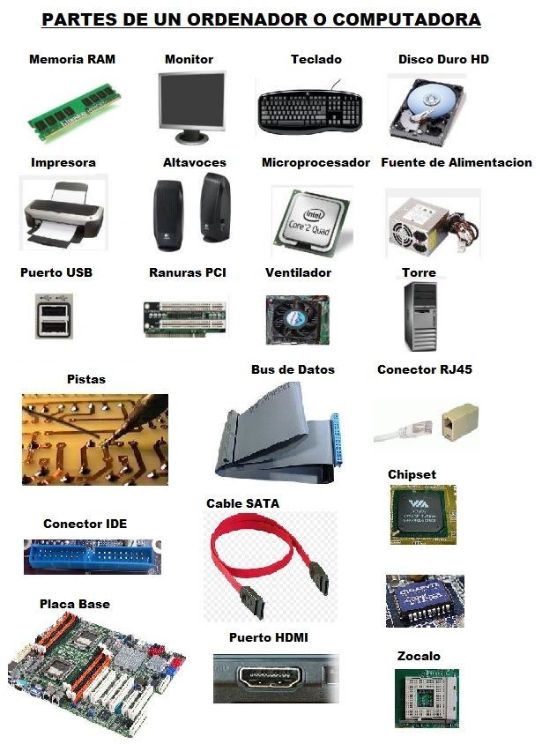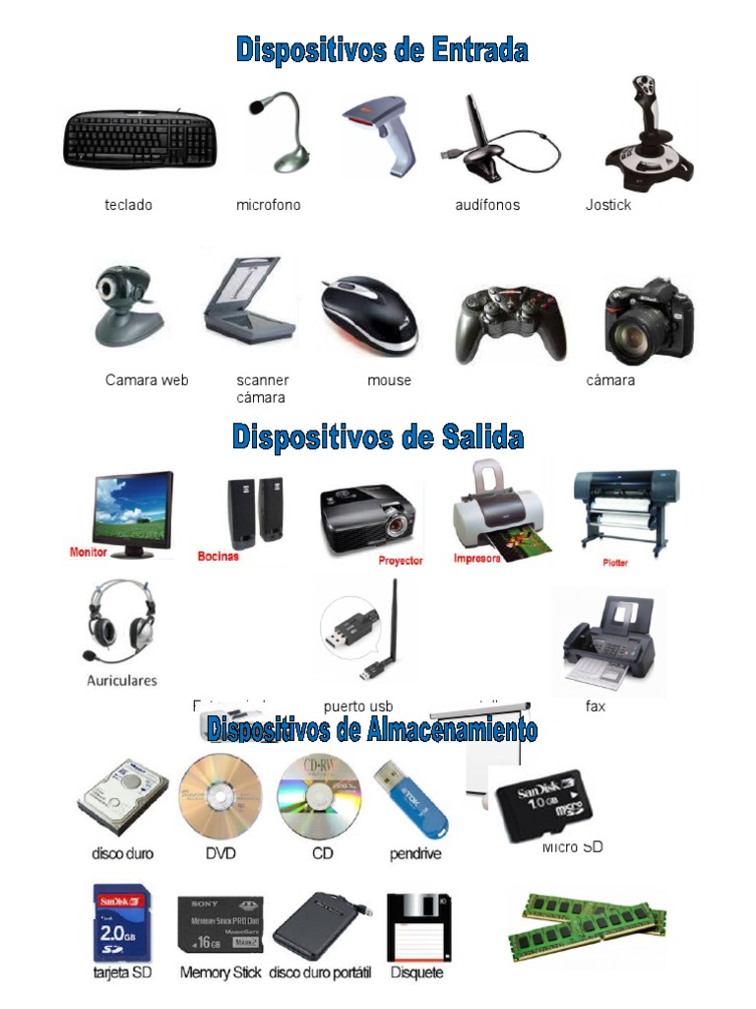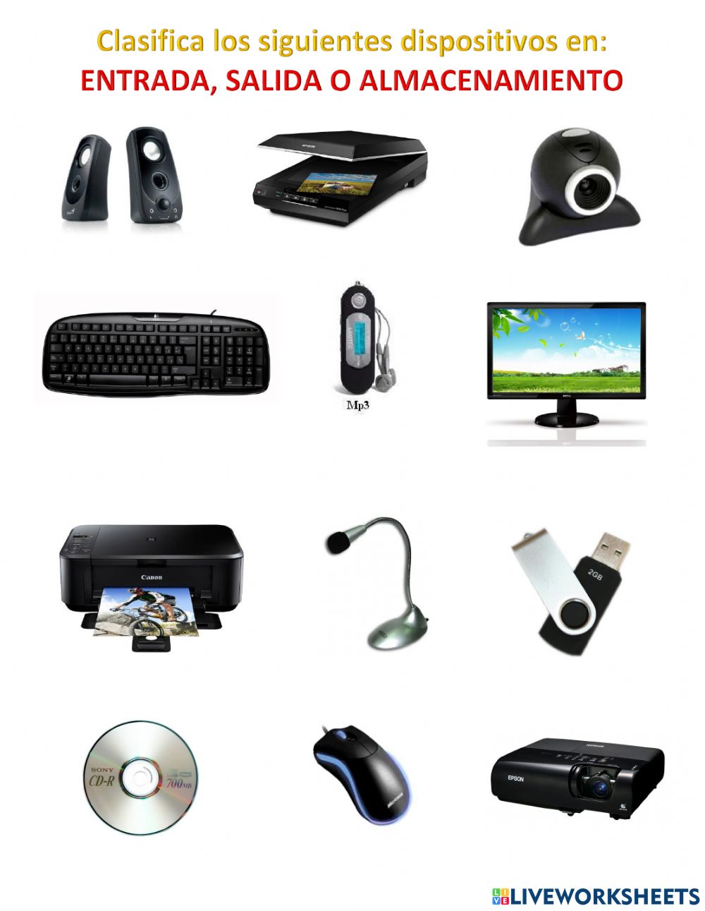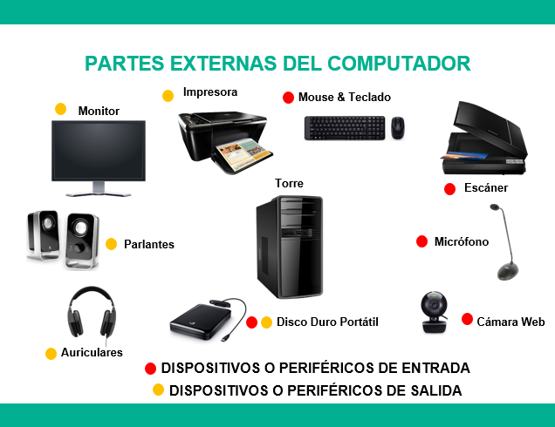|

DVD´S

Monitor

Scanner

Periférico de entrada

Almacenamiento

Periférico de entrada



Proyector

Audífonos

Teclado

Periférico de salida

Periférico de entrada

Periférico de salida

Disco duro

Webcam

Lector de código de barra

Almacenamiento

Periférico de entrada

Periférico de entrada

Altavoces

Entrada de voz

Graficadora

Periférico de salida

Periférico de entrada

Periférico de salida

Tarjeta de memoria

Impresora

Ratón

Almacenamiento

Periférico de salida

Periférico de entrada

Instrucciones: complete el siguiente mapa mental sobre los dispositivos de **entrada de datos.** Agregar más globos para completar el mapa de todos los dispositivos de entrada de datos.

Instrucciones: complete el siguiente mapa mental sobre los dispositivos de **salida de datos.** Agregar más globos para completar el mapa de todos los dispositivos de entrada de datos.

Instrucciones: complete el siguiente mapa mental sobre los dispositivos de **almacenamiento de datos**. Agregar más globos para completar el mapa de todos los dispositivos de entrada de datos.